Informe Técnico de Toxoplasmose
1 Descrição da doença
A toxoplasmose é uma doença causada pelo Toxoplasma gondii, sendo uma infecção comum e de manifestação clínica rara. Sua transmissão pode ocorrer pela ingestão de oocistos por contato direto com fezes de gato ou manipulação de água ou alimentos contaminados. Também pode ocorrer por ingestão de cistos teciduais em carnes cruas ou malcozidas. Além das vias supracitadas, ainda pode ocorrer a transmissão vertical transplacentária. Esta ocorre quando a mulher apresenta infecção aguda durante a gestação. Ela pode gerar sequelas graves ao feto como: surdez, cegueira e atraso no desenvolvimento neuropsicomotor.
A sintomatologia apresenta um quadro clinico variado, desde infecção assintomática a manifestações sistêmicas graves, alguns poucos inicialmente podem apresentar sinais semelhantes aos de um quadro viral comum como: dor no corpo e de cabeça, febre, cansaço e linfonodos inflamados.
O diagnóstico é feito através da pesquisa das Imunoglobulinas IgM e IgG que vão demonstrar a presença de anticorpos específicos para a doença. As mulheres grávidas devem realizar o exame no pré-natal e se for detectada a doença, pode ser feita uma análise do líquido amniótico (amniocentese), para detecção da doença no feto. Quando há suspeita de toxoplasmose cerebral, um simples exame de imagem é suficiente para confirmar o diagnóstico. Em pacientes imunocompetentes, a doença regride espontaneamente. Em pacientes imunodeprimidos, o tratamento é feito com antibióticos ao longo de 06 semanas. Mulheres grávidas são tratadas conforme protocolo clínico até o final da gestação.

1.1 Prevenção

• lavar bem as frutas e os vegetais;
• ingerir somente leite pasteurizado;
• lavar bem as mãos e utensílios após manipular carne crua, e ingerir as carnes somente bem cozidas ou assadas;
• usar luvas para praticar jardinagem;
• cobrir o tanque de areia onde as crianças brincam;
• alimentar gatos com ração industrializada;
• não fornecer carne crua ao gato;
• lavar diariamente a caixa de areia do gato e dispensar corretamente as fezes (colocar em sacos plásticos e dispensar junto com o lixo doméstico ou diretamente no vaso sanitário);
• evitar que seu o gato se alimente com insetos, roedores e pássaros;
• manter o gato em casa;
• evitar a presença de gatos estranhos;
• manter a higiene nos diversos ambientes das propriedades rurais e urbanas, evitando-se, principalmente, a presença de gatos.

2 Interpretação de resultados e condutas para a toxoplasmose
IgM (-)  IgG (-)  1) Nunca teve a dça  2)Pacte. Suscetível  PrevençãoRepetir exames no 2º e 3º trimestre de gestação | IgM (+)  IgG (+)  Teve a dça recentemente.  Iniciar o tto  ou  Fazer teste de avidez | IgM (+)  IgG (-)  Está com a doença  Iniciar o tto | IgM (-)  IgG (+)  Teve a dça há algum tempo atrás.  Imune  Não precisa repetir nova sorologia

2.1 Toxoplasmose Gestacional
2.1.1 Diagnóstico
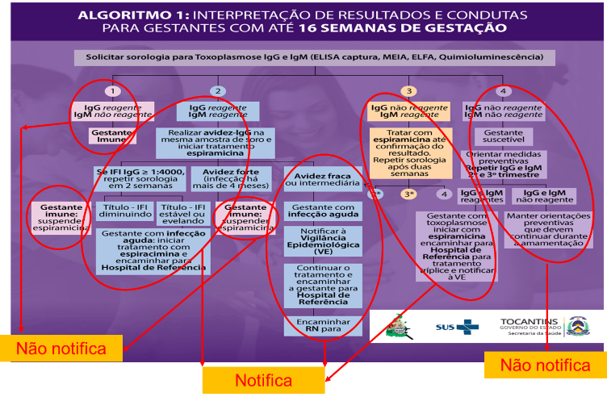
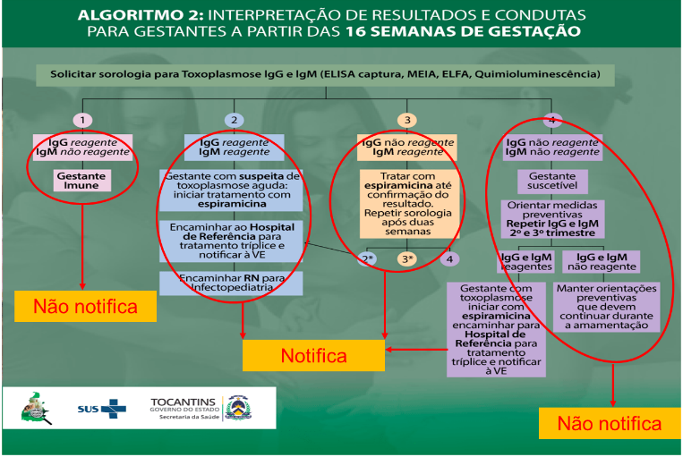

2.1.2 Tratamento
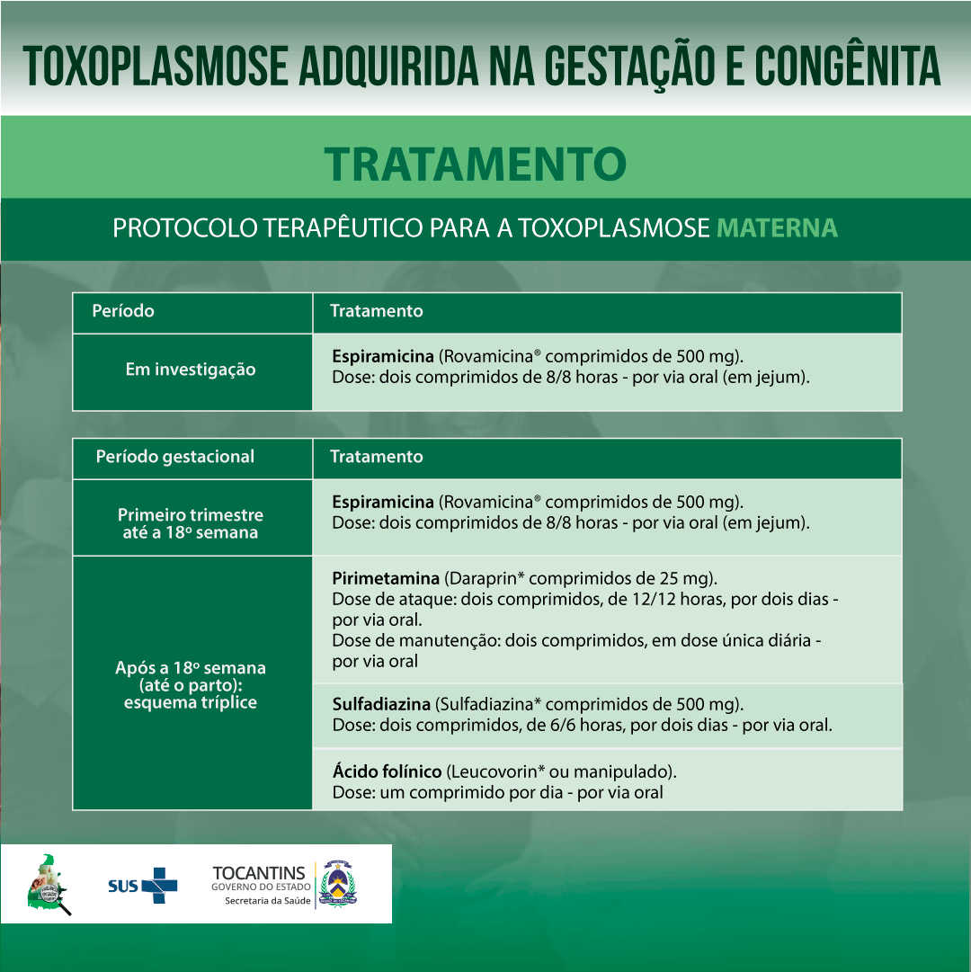

2.2. Toxoplasmose Congênita

2.2.1 Diagnóstico
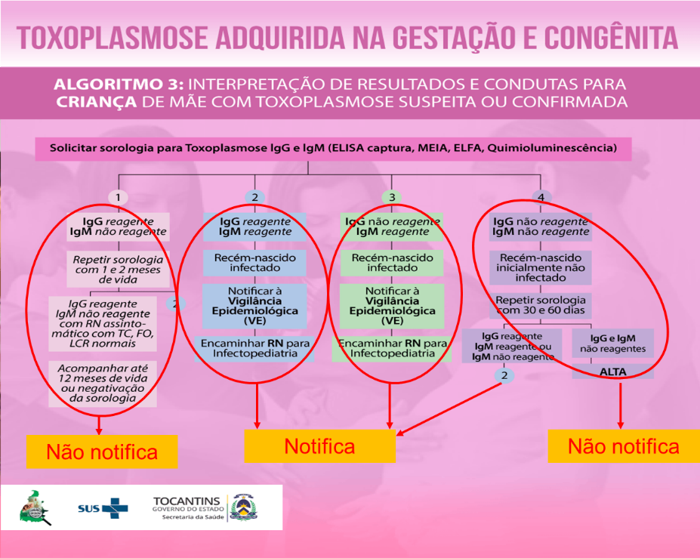

2.2.2 Tratamento

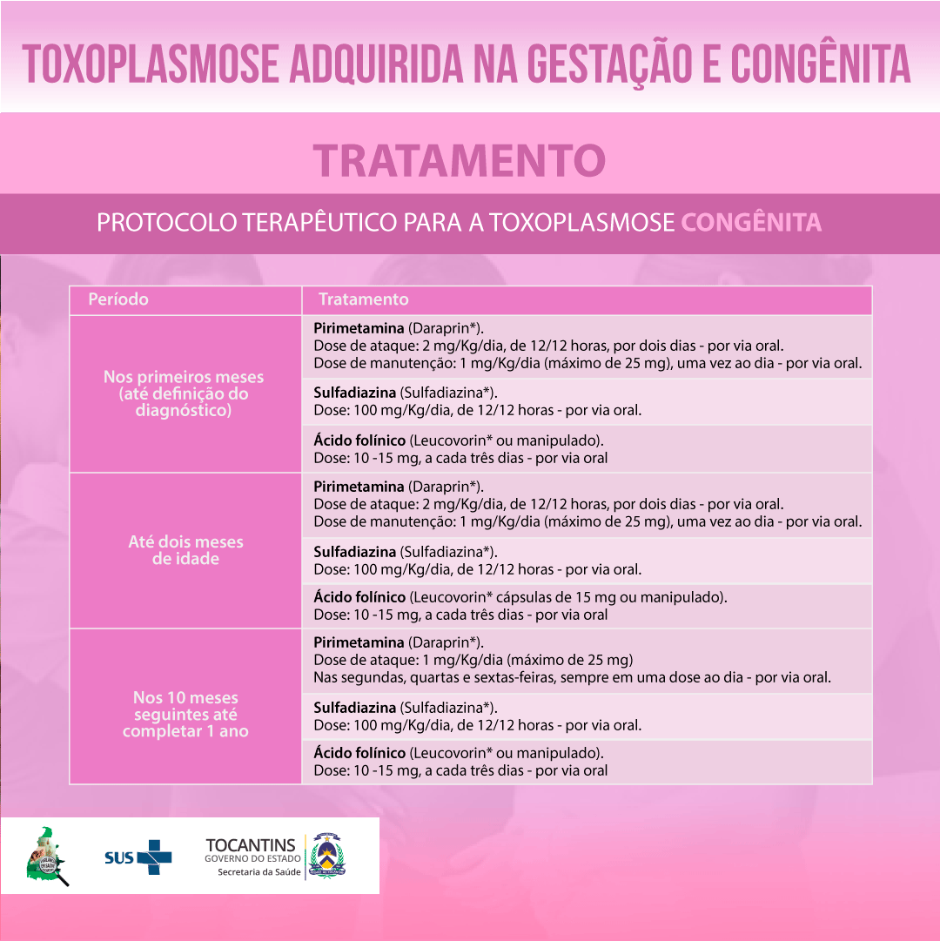

3. Documentos para a distribuição de medicamentos da toxoplasmose
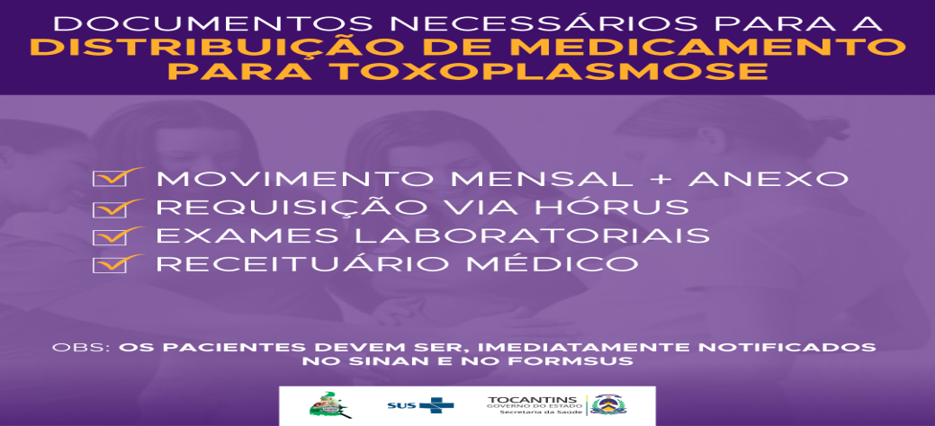

4. Lista de medicação de toxoplasmose para dispensação aos municípios
- Espirimicina – caixa - 192 comprimidos – libera somente caixa fechada
- Pirimetamina – caixa -30 comprimidos – libera somente caixa fechada
- Sulfadiazina – caixa – 10 comprimidos – libera somente caixa fechada
OBS. ÁCIDO FOLÍNICO – AQUISIÇÃO DO MEDICAMENTO É DE RESPONSABILIDADE DO MUNICÍPIO.

5. Notificação SINAN e FORMSUS
5.1 – CID.10
- Toxoplasmose Adquirida – B58.0;
- Doença causada por protozoário complicando a gestação – O98.6;
- Toxoplasmose Congênita – P37.1.

Observações:
- Colocar sempre o CID. 10 correto para a doença;
- Preencher campos 32 (classificação final) e 33 (critério de confirmação ou descarte), antes de encerrar a notificação;
- Relatar o histórico da gestante e/ou RN, exames, tratamento, etc.
5.2 Link FORMSUS
- Toxoplasmose Gestacional
- Doença causada por protozoário complicando a gestação
http://formsus.datasus.gov.br/site/formulario.php?id_aplicacao=30639

- Toxoplasmose Congênita
http://formsus.datasus.gov.br/site/formulario.php?id_aplicacao=30788

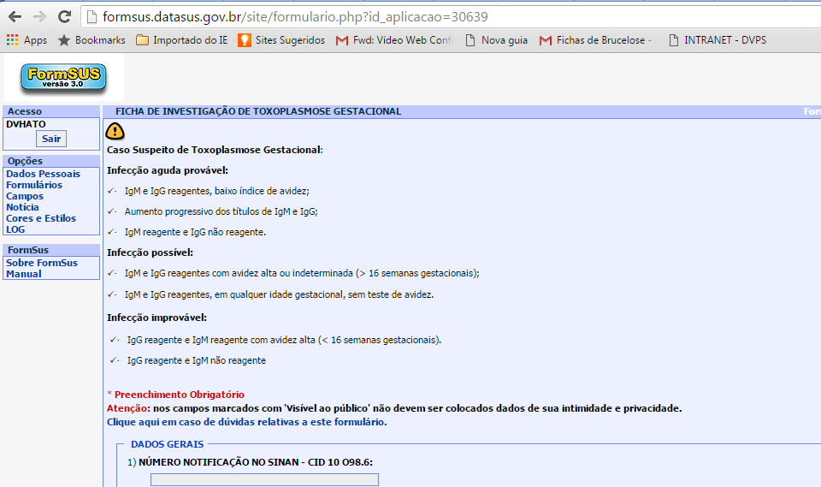

6 REFERÊNCIAS
ABBOUD, P. et al. Screening for congenital toxoplasmosis: pregnancy outcome after prenatal diagnosis in 221 cases. Journal de Gynecologie, Obstetrique et Biologie de la Reproduction, v. 26, n. 1, p. 40 – 46. 1997.
DESMONTS, G; COUVREUR, J. Congenital toxoplasmosis. A prospective study of 378 pregnancies. The New England Journal of Medicine, v.290, n. 20, p. 1110 – 1116. 1974.
DORANGEON, P. et al. Passage transplacentaire de l’association pyriméthamine – sulfadoxine lors Du traitement antenatal de la toxoplasmose congénitale. La Presse Medicale, v. 19, n. 44, p. 2036. 1990.
DUBEY, J. P; FRENKEL, J. K.; Cyst – induced toxoplasmosis in cats. Journal of Protozoology, v. 19, n. 1, p. 155 – 177. 1972.
DUNN, D. eet al. Mother – to – child transmission of toxoplasmosis: Rissk estimates for clinical counseling. Lancet, v. 353, n. 9167, p. 1829 – 1833. 1999.
HILL, D.; DUBEY, J. P. Toxoplasma gondii: transmission, diagnosis and prevention. Clinical Microbiology Infection, v. 8, p. 634 – 640. 2002.
HOHLFELD, P.et al. Fetal toxoplasmosis: outcome of pregnancy and infant follow – up after in utero treatment. Journal of Pediatric, v. 115, n. 5, p. 765 – 769. 1989.
KRAVETZ, J. D.; FEDERMAN, D. G. Toxoplasmosis in pregnancy. The American Journal of Medicine, v. 118, p. 212 – 218. 2005.
LEBERCH, M. et al. Classification system and case definitions of Toxoplasma gondii infection in immunocompetent pregnant women and their congenitally infected offspring. European Research Network on Congenital Toxoplasmosis. European Journal of Clinical Microbiology & Infectious Diseases, v. 15, n. 10, p. 799 – 805. 1996.
MARTÍN, F. C.; Toxoplasmosis congenital. Uma enfermidad com demasiados interrogantes. Annales de Pediatrie, v. 61, n. 2, p. 115 – 117. 2004.
REMINGTON JS, MCLEOD R, THULLIEZ P, DESMONTS G. Toxoplasmosis. In: REMINGTON JS, KLEIN JO, WILSON CB, BAKER CJ, eds. Infectious Diseases of the Fetus and Newborn Infant, 6.ed. Philadelphia: Elsevier – Saunders, 2006. P. 948 – 1091.
SABIN, A. B. Toxoplasmosis: recently recognized disease. Advances in Pediatrics, v. 1, p. 1 – 54. 1942.

Informações Adicionais entrar em contato com Assessoria das Doenças de Veiculação Hídrica e Alimentar pelo fone: (63) 3218-3317 ou pelo e-mail: mdda.saude@gmail.com

